DANI KRUHA I ZAHVALNOSTI ZA PLODOVE ZEMLJE
( NASTAVNI LISTIĆ )

1. ZAOKRUŽI ŽITARICE OD KOJIH SE PRAVI KRUH.

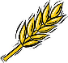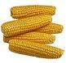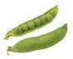

2. KAKO NASTAJE KRUH? PRAVILNIM REDOSLIJEDOM SPOJI SLIČICE.

3. ZAOKRUŽI SLIČICU KOJA PRIKAZUJE TVOJE NAJDRAŽE PECIVO ILI KRUH.
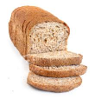
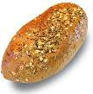
4. SPOJI ZAGONETKE S RJEŠENJEM.
RAŽ I PŠENICU,
PA I KUKURUZ FIN
SAMLJET ĆE LAKO,
JER ON JE…
UKUSNIJI JE KAD SE DIJELI,
BACATI SE NE SMIJE,
OKRUGAO JE KAO PUH,
ZOVEMO GA…
TIJESTO MOŽE NARASTI BEZ PAPRA I VLASCA,
AL` NE MOŽE NIKAKO
BEZ SKROMNOG…

KVASCA

KRUH

MLIN

